Структурное подразделение «Детский сад №11 комбинированного вида»
МБДОУ «Детский сад «Радуга» комбинированного вида»
Рузаевского муниципального района

Воспитатели:
Иванова М.А.
Карасева И.В.

Рузаевка 2021

Проект «Удивительная шишка»
Вид проекта:
По продолжительности: краткосрочный (1 неделя)
По количеству участников: фронтальный.
Участники: воспитатели, дети средней группы, родители детей;
Тип проекта: познавательно-исследовательский, творческо-информационный.

Актуальность:
В настоящее время из-за ухудшения состояния окружающей среды возникла необходимость в повышении экологической грамотности каждого человека независимо от его возраста и профессии. Дошкольное детство - самый благоприятный период для формирования экологической культуры, начальный этап формирования личности человека.
Именно в это время формируются экологические представления об объектах и явлениях природы, являющиеся основой систематических знаний о природной среде и бережном к ней отношении. Но эти представления не формируются на пустом месте. Нужны живые хорошие примеры перед глазами детей. Каждое слово взрослого, каждый жест, не говоря уже о поступках, могут служить для ребенка примером для подражания.
Первые восприятия важны для ребенка, а новое удивляет и вызывает интерес. Мир огромен, а ребенок еще мал, опыт его ограничен. Поэтому нужно знакомить с природой постепенно, сначала с близкими и доступными явлениями, помочь накопить факты, полученные от общения с природой, направить интерес, создать условия, чтобы у ребенка формировались правильные представления о ней. Для этого не нужно специально куда-то везти ребенка, можно знакомить детей с природой, которая окружает их в повседневной жизни.

Цель проекта:
Расширить знания детей о сосновой шишке, сформировать у детей осознанно-правильное отношение к природе.
Задачи:
- Закрепить и углубить знания детей о сосновой шишке.
- Формировать умение различать сосновую шишку.
- Развивать у детей экологические представления, знания о ценности природы.
- Развивать наблюдательность, любознательность, поисково-познавательный интерес.
- Воспитывать интерес детей к объектам природы.
- Способствовать накоплению детьми эмоционально-позитивного опыта общения с природой.

Ожидаемые результаты реализации проекта:
- Развитие у детей познавательного интереса к объектам природы.
- Расширение кругозора и мыслительной деятельности.
- Получение дополнительных знаний о сосновой шишке.
- Сформировать у детей бережное отношение к миру природы.

Этапы проведения проекта

Подготовительный
1. Формулировка цели и задач проекта.
2. Сбор информации и иллюстраций по теме проекта.
3. Изучение методической литературы.
4. Обращение за рекомендациями к специалистам ДОУ.
5 .Планирование предстоящей деятельности с воспитанниками, направленной на реализацию проекта.
6. Ознакомление родителей с проектом.
7. Обеспечение дидактического комплекса для реализации проекта

Основной
1. Апробация краткосрочного проекта.
2. Проведение мероприятий
3. Взаимодействие с родителями.

Заключительный
1. Оформление выставки работ.
2. Фотоотчёт о проделанной работе.
3. Обобщение, подведение итогов реализации проекта.

Проект реализовывался в трех направлениях:
1. Совместная деятельность воспитателей и детей;
2. Работа воспитателей и родителей;
3. Совместная деятельность родителей и детей.

План работы с детьми.

Образовательные области | Виды деятельности
Познавательное развитие | -Рассматривание иллюстраций «Хвойные деревья»  - Рассматривание шишек.  -Беседа «Плод на ёжика похож», «Сосна и сосновая шишка»  - Опытно-экспериментальная деятельность  «Секрет сосновой шишки»
Речевое развитие | -Чтение сказки С. Козлов «Сосновая шишка»  - Отгадывание загадок  - Словесная игра «Назови ласково»
Социально-коммуникативное развитие | -Сюжетно-ролевая игра «Лесной магазин», « В гостях у белки»  - Д/и «Узнай на ощупь», «Какой шишки не стало»
Художественно-эстетическое развитие | -Рисование «Шишка»  -Лепка «Лев»
Физическое развитие | - Подвижная игра «Кто быстрей соберет шишки в корзину»  - Использование шишек для массажа рук.

План работы с родителями.

1. Рекомендации в подборе литературы для прочтения детям.
2. Консультация «Экологическое воспитание в семье», «Сосновая шишка».
3. Совместное творчество родителей и детей - участие в выставке «Фантазии из шишек».

Результат проекта:
- У детей развился познавательный интерес к объектам природы.
- Сформировались определенные знания и представления о шишках.
- Сформировалось бережное отношение к миру природы.
- Родители с интересом вовлеклись в творческую работу с детьми.
Вывод:
Цели и задачи проекта достигнуты.
Проект принёс детям радость и положительные эмоции.

Фотоотчёт
Опытно-экспериментальная деятельность «Секрет сосновой шишки»

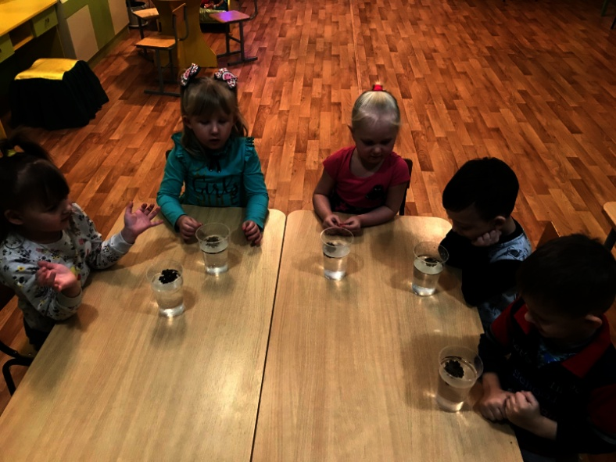
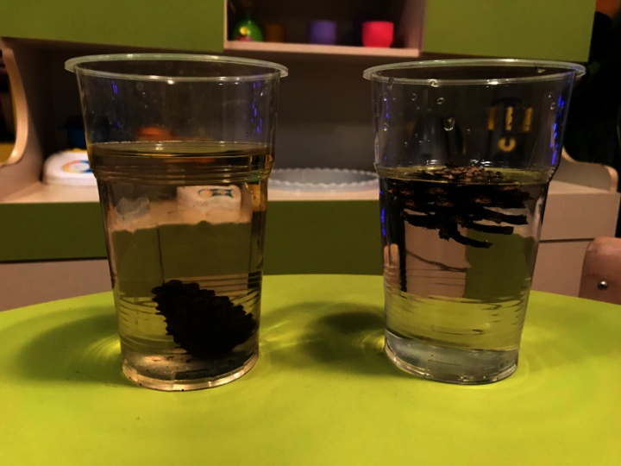
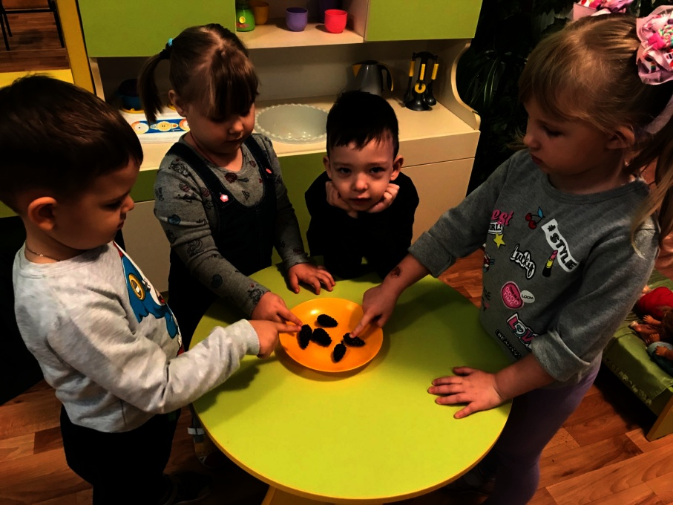
Лепка «Лев»
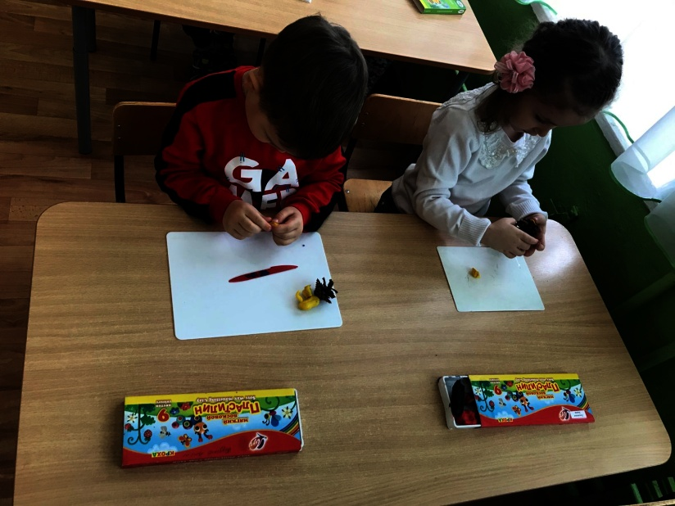
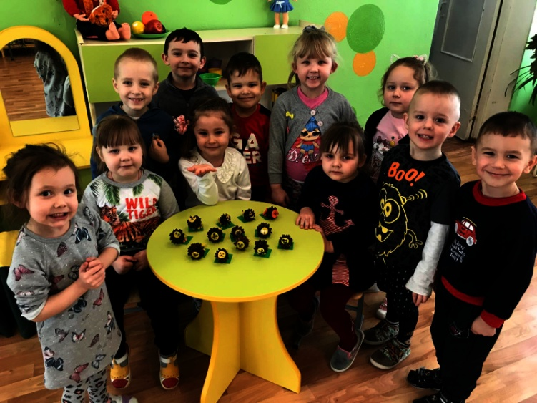
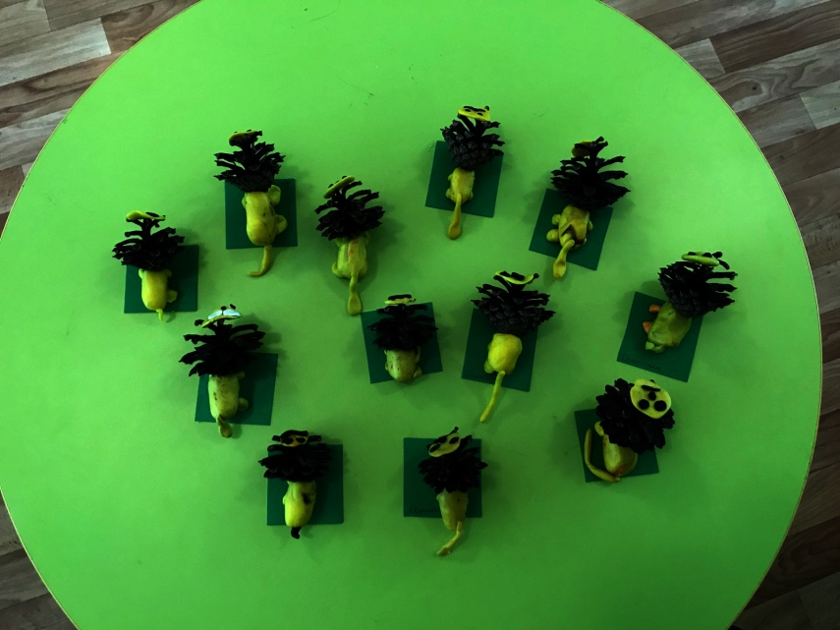

«Фантазии из шишек»

